BULLETIN MISSIONNAIRE

SABBAT 21 JUIN 2025

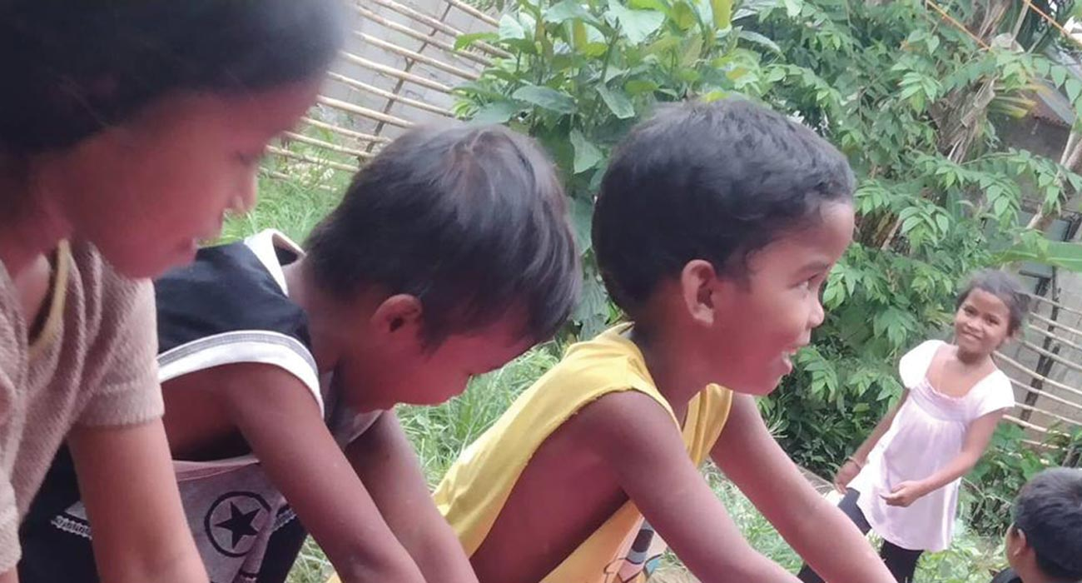

Gratte, gratte, gratte

Aux enseignants de l’École du sabbat : cette histoire est pour le sabbat 21 juin .

Par Andrew McChesney

Le petit garçon était si triste. Ses mains le démangeaient, ses pieds le démangeaient, et il ne savait pas quoi faire pour les faire disparaître.

Le petit Garçon et sa famille vivaient loin de tout hôpital, loin de tout médecin et de toute infirmière. Ils vivaient dans un village perché dans les montagnes des Philippines. Les autres garçons et filles du village avaient eux aussi des démangeaisons aux mains et aux pieds. Personne ne savait quoi faire.

Puis, un jour, deux jeunes femmes arrivèrent au village. Petit Garçon les entendit dire qu'elles étaient des missionnaires venues de loin. Il les entendit dire qu'elles vivraient un an dans son village. L'une d'elles le regarda droit dans les yeux et l'invita à écouter des histoires sur Dieu.

« Venez à la rivière de montagne qui coule à côté du village et n'oubliez pas d'inviter vos amis », dit-elle avec un sourire éclatant.

Peu après, Petit Garçon et une douzaine d'autres enfants étaient assis sur la rive rocheuse de la rivière avec les deux missionnaires. Petit Garçon écoutait avec intérêt l'un des missionnaires ouvrir un livre aux images colorées et commencer à lire une histoire sur Dieu. Mais sa main commença à le démanger. Il se gratta. Son pied commença à le démanger. Il se gratta aussi. Puis son autre main et son autre pied le démangèrent, et il les gratta. Les autres enfants aussi ressentaient des démangeaisons, et ils se grattaient tous, se grattaient, se grattaient, se grattaient. C'était difficile d'écouter l'histoire sur Dieu pendant qu'ils se grattaient.

Les missionnaires ont remarqué que les enfants étaient distraits par leurs démangeaisons et ils ont regardé attentivement leurs mains et leurs pieds.

« J'ai une idée », dit l'un des missionnaires. « J'ai vu une éruption cutanée similaire quand j'étais petite dans mon village. On faisait bouillir des feuilles de goyave dans de l'eau, puis on s'y lavait les mains et les pieds. Essayons ça ici. »

Les deux missionnaires demandèrent aux enfants s'il y avait des goyaviers dans le village. Petit Garçon leur montra avec empressement un goyavier. Les missionnaires cueillirent des feuilles et dirent aux enfants d'aller chercher des bassines, des seaux ou des bols à la maison. Petit Garçon s'enfuit.

À son retour, il trouva les missionnaires en train de faire bouillir des feuilles de goyave dans une grande marmite d'eau. Ils retirèrent ensuite la marmite du feu et attendirent que l'eau refroidisse. Pendant ce temps, ils enseignèrent aux enfants des chants joyeux sur Dieu. Puis, ils versèrent de l'eau dans les bassines, les seaux et les bols des enfants. « Prions Dieu de nous aider », dit l'un d'eux. L'autre leur montra comment fermer les yeux et joindre les mains. Elle pria : « Seigneur, s'il te plaît, guéris ces enfants. Au nom de Jésus, Amen. »

Petit Garçon et les autres enfants ont mis leurs mains dans leurs récipients et ont attendu 20 minutes. Puis ils ont changé l'eau, mis leurs pieds dans les récipients et attendu encore 20 minutes. Le temps a filé tandis qu'ils chantaient joyeusement à Dieu.

Chaque jour, les missionnaires faisaient bouillir des feuilles, priaient et lavaient les mains et les pieds des enfants. Ils montraient à toutes les mamans comment faire de même. Au bout de deux semaines, les boutons blancs avaient disparu des mains et des pieds des enfants. Tout le monde était si heureux !

Les missionnaires invitèrent alors les enfants à revenir au bord de la rivière pour écouter des histoires sur Dieu. Petit Garçon y alla. Il pouvait désormais écouter attentivement, car il n'était plus distrait par ses mains et ses pieds qui le démangeaient. Il voulait en savoir plus sur le Dieu qui avait entendu les prières des missionnaires et l'avait guéri.

Les deux jeunes femmes qui ont aidé Little Boy ont été formées pour être missionnaires dans un centre construit avec l'aide d'une offrande du treizième sabbat en 1986. Merci d'avoir planifié une généreuse offrande du treizième sabbat le 28 juin qui aidera davantage d'enfants à connaître Jésus en Asie.